TĘCZA PO DESZCZU
ŚRODA 10. VI. 2020r
Rozpoczynamy od rozgrzewki i ćwiczeń ruchowych

SKACZEMY, BIEGNIEMY
https://www.youtube.com/watch?v=YLhGcMIPTuA

piosenka „Tęcza cza, cza, cza”
https://www.youtube.com/watch?v=LmBK0xFkhH4
Koleżanko, kolego
popatrz czasem na niebo.
Czasem zdarzyć się może
cud, zjawisko w kolorze.
Ref : Tęcza, tęcza, cza, cza, cza.
Czarodziejska wstążka ta
wiąże niebo z ziemią o!
jaki kolorowy splot.
Tęcza, tęcza, cza, cza, cza.
Czarodziejska wstążka ta.
Przez tę tęczę cały świat
czarodziejski uśmiech ma.
Narysuję tę tęczę
i na zawsze ci wręczę.
By ci było tęczowo,
tęczę noś kolorową.
Ref :Tęcza,..
Śpiewaj z nami o tęczy,
kiedy nuda cię dręczy.
W domu, w szkole, po burzy
tęcza minę rozchmurzy.
Ref :Tęcza,..

- Wymień kolory tęczy
- Ile kolorów ma tęcza?
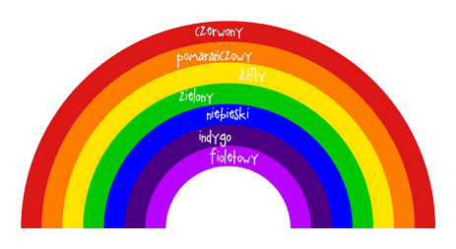
Różne kolory
Autor: Bożena Forma

- Zielone są liście na drzewach,
zielona jest miękka trawa,
zielony mech w lesie,
zielono nad stawem,
w zielone to świetna zabawa.
2. Niebieska jest moja sukienka,
niebieskie są kwiaty polne,
niebieskie mam oczy,
niebieskie jak niebo,
niebieskie jak morze szumiące.
3. Stokrotka ma białą sukienkę,
łabędzia są białe pióra,
konwalie są białe,
i lilie są białe,
i biała jest pierzasta chmura.
4. Żółtą jest skóra cytryny,
żółte kwiaty na łące,
bo w żółtym kolorze
jest piasek nad morzem,
żółte na niebie jest słońce.

- Który z kolorów kojarzy wam się z latem?

Rozmowa z dziećmi na temat kolorów – nauczyciel zadaje pytania : „Jaki kolor najbardziej lubisz?”, „Dlaczego lubisz akurat ten kolor?”, „Czy otaczający świat, (otoczenie) jest kolorowy”, „Jakie kolory ma tęcza?”, „Czy wiecie jak powstaje tęcza?”, „Jak wyglądałby świat bez barw?”, „Kto w świecie przyrody potrzebuje kolorów?” – (zwierzęta – barwy ochronne, rośliny – wyróżniają się, żeby zostały zauważone przez owady, które je zapylają), itd.

Pogadanka na temat barw – gamy barw ciepłych (czerwona, żółta, pomarańczowa i ich odcienie), w tym barw podstawowych (czerwona, żółta, niebieska) gama barw zimnych (zielona, niebieska, fioletowa i ich odcienie) w tym barw pochodnych (zielona, fioletowa i pomarańczowa), barw podstawowych, kontrastowych (leżą naprzeciw siebie na „kole barw”)

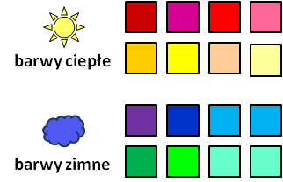

Pogadanka na temat barw – gamy barw ciepłych (czerwona, żółta, pomarańczowa i ich odcienie), w tym barw podstawowych (czerwona, żółta, niebieska) gama barw zimnych (zielona, niebieska, fioletowa i ich odcienie) w tym barw pochodnych (zielona, fioletowa i pomarańczowa), barw podstawowych, kontrastowych (leżą naprzeciw siebie na „kole barw”)
Nauczyciel czyta dzieciom wiersz pt. „Skarby przedszkolaka” autorstwa M. Nieścior
„W moim pokoiku dużo skarbów mam. Kolorowe kredki dziś pokażę wam. I nauczę was rysować: na żółto – słoneczko, na zielono – trawkę, na niebiesko – chmurkę, na czerwono – truskawkę, na czarno – dym z komina, na różowo – świnkę, a na pomarańczowo – słodką mandarynkę. Znam już wiele kolorów, kredki swoje mam i zaraz piękny rysunek wyczaruję wam”.

https://www.youtube.com/watch?v=4T9mvzAZhD8

Gimnastyka na wesoło

ćwiczenia do wykonania kartach pracy

Karta pracy cz. 4 str.40. i 40.a.
- rozwijanie wyobraźni
- rozwijanie małej motoryki

Karta pracy cz. 4 str.41. i 41. a.
- doskonalenie percepcji wzrokowej
- czytanie globalne wyrazów
- doskonalenie sprawności grafomotorycznej

PRACA LPASTYCZNA Z KOLOROWEGO PALIERU

„MOJA TĘCZA”

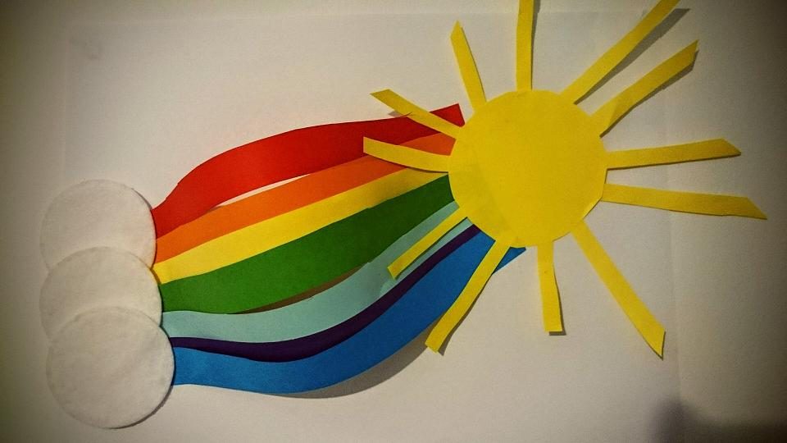

DLA CHETNYCH
KOLOROWA MATEMATYKA

